Ngày soạn: | Ngày dạy:

BÀI 6 : THỰC HÀNH VỚI PHẦN MỀM MÁY TÍNH.
VẼ HÌNH ĐƠN GIẢN VỚI PHẦN MỀM GEOGEBRA
Thời gian thực hiện: (02 tiết)
I. Mục tiêu:
1. Về kiến thức:
- Học sinh hiểu và biết sử dụng được các tính năng các hộp công cụ trên giao diện của phần mềm Geogebre.
- Học sinh biết cách vẽ các hình đơn giản nhờ nắm được các tính chấtcủa các hình đặc biệt
- Học sinh biết vẽ các hình có trục đối xứng, tâm đối xứng với phần mềm Geogebre.
- Sử dụng thành thạo phần mềm Geogebre để vẽ một số hình tự do.
2. Về năng lực:
* Năng lực chung:
- Năng lực tự học: HS tự hoàn thành được các nhiệm vụ học tập chuẩn bị ở nhà và tại lớp.
- Năng lực giao tiếp và hợp tác: HS phân công được nhiệm vụ trong nhóm, biết hỗ trợ nhau, trao đổi, thảo luận, thống nhất được ý kiến trong nhóm để hoàn thành nhiệm vụ.
* Năng lực đặc thù:
- Năng lực giao tiếp toán học: Vẽ được hình bằng phần mềm Geogebra các hình: hình thoi, hình lục giác đều bằng cách sử dụng công cụ lấy đối xứng qua mỗi điểm hoặc qua một đường thẳng. Biết cách dùng các dụng cụ đo trong phần mềm Geogebra để kiểm tra tính chất đã được học của các hình đơn giản. Vẽ được một số hình, biểu tượng đơn giản. Biết cách ẩn các yếu tố không cần thiết trên hình và lưu hình vẽ thành một tệp.
- Năng lực tư duy và lập luận toán học, năng lực giải quyết vấn đề toán học, năng lực mô hình hóa toán học: thực hiện được các thao tác vẽ điểm, đoạn thẳng, vẽ các hình có trục đối xứng, có tâm đối xứng, vẽ môt số hình tự do, tìm hiểu một số tính năng hỗ trợ của phần mềm.
3. Về phẩm chất:
- Chăm chỉ: thực hiện đầy đủ các hoạt động học tập một cách tự giác, tích cực.
- Trung thực: thật thà, thẳng thắn trong báo cáo kết quả hoạt động cá nhân và theo nhóm, trong đánh giá và tự đánh giá.
- Trách nhiệm: hoàn thành đầy đủ, có chất lượng các nhiệm vụ học tập.
II. Thiết bị dạy học và học liệu
1. Giáo viên: SGK, kế hoạch bài dạy, thước thẳng, máy tính, máy chiếu, phần mềm.
2. Học sinh: SGK, thước thẳng, bảng nhóm, máy tính
III. Tiến trình dạy học
Tiết 1
1. Hoạt động 1: Mở đầu (5 phút)
a) Mục tiêu: Gợi động cơ tìm hiểu phần mềm vẽ hình Geogebra
b) Nội dung: HS khởi động máy tính, kích vào phần mềm Geogebra có trên màn hình, tìm hiểu xem các hộp công cụ trên giao diện của phần mềm Geogebra
c) Sản phẩm: Học sinh hiểu và sử dụng thành thạo các chức năng trên thanh công cụ của phần mềm.
d) Tổ chức thực hiện:
Hoạt động của GV và HS | Nội dung
* GV giao nhiệm vụ học tập: GV yêu cầu HS hoạt động cá nhân:  - Khởi động phần mềm và đọc, tìm hiểu các tính năng trên thanh công cụ  - Trên thanh công cụ có những biểu tượng, bao gồm các tính năng gì.  * HS thực hiện nhiệm vụ:  - Đọc và kích vào từng biểu tượng trên thanh công cụ của phần mềm.  - Trả lời câu hỏi của giáo viên  * Kết luận, nhận định:  - GV nhận xét các câu trả lời của HS.  - GV đặt vấn đề vào bài mới: vậy các hình có trục đối xứng, tâm đối xứng như hình thoi, hình lục giác đều vẽ trên phần mềm Geogebra như thế nào? | - Khởi động phần mềm Geogebra   - Tìm hiểu các biểu tượng trên thanh công cụ của phần mềm.  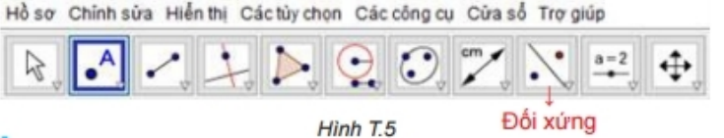
2. Hoạt động 2: Hình thành kiến thức (40 phút)
Hoạt động 2.1: Vẽ hình thoi (18 phút)
a) Mục tiêu:
- Học sinh hiểu và biết sử dụng được các tính năng các hộp công cụ trên giao diện của phần mềm Geogebre để vẽ hình thoi.
b) Nội dung: HS kích vào phần mềm Geogebra có trên màn hình, tìm hiểu xem các hình có trục đối xứng, tâm đối xứng đã học (nhớ lại các hình trong phần hình học phẳng) vẽ trên phần mềm Geogebra như thế nào.
c) Sản phẩm: Vẽ hình thoi trên phần mềm Geogebra
d) Tổ chức thực hiện:
Hoạt động của GV và HS | Nội dung
* GV giao nhiệm vụ học tập 1:  - GV giới thiệu về hình thoi  - Yêu cầu HS dự đoán :  + Nêu cách vẽ hình thoi mà em đã biết?  + Sử dụng tính chất đối xứng của hình thoi để vẽ hình như thế nào?  + Chọn những nhóm công cụ nào để thực hiện  - Yêu cầu học sinh đọc các bước vẽ đã nêu trong SGK.  * HS thực hiện nhiệm vụ 1:  - HS lắng nghe và quan sát GV giới thiệu cách vẽ hình thoi.  - HS nêu dự đoán.  * Báo cáo, thảo luận 1:  - Với mỗi câu hỏi, GV yêu cầu vài HS nêu dự đoán.  - HS cả lớp quan sát, nhận xét.  * Kết luận, nhận định 1:  - GV khẳng định cách vẽ hình thoi dựa vào tính chất đối xứng và sử dụng phân mềm Geogebra để vẽ.  - GV giới thiệu các bước vẽ trên phần mềm HS đọc lại.  - GV chú ý các biểu tượng, công cụ và chức năng của nó. | 1. Vẽ hình thoi  Bước 1 : Vẽ tam giác đều ABB’  Bước 2 : Vẽ điểm A’ đối xứng với A qua BB’  Chọn 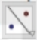 (đối xứng qua đường thẳng) →Chọn điểm A→ chọn đoạn thẳng BB’  Bước 3: Vẽ các đoạn thẳng AB’ và A’B’  Kết quả : thu được hình thoi ABA’B’có trục đối xứng BB’  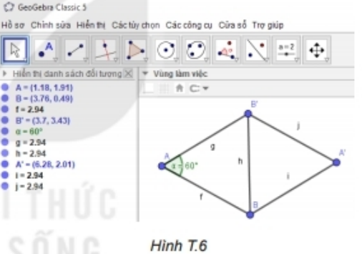
Hoạt động 2.2: Vẽ hình lục giác đều (20 phút)
a) Mục tiêu:
- Học sinh hiểu và biết sử dụng được các tính năng các hộp công cụ trên giao diện của phần mềm Geogebre để vẽ hình lục giác đều.
b) Nội dung: HS kích vào phần mềm Geogebra có trên màn hình, tìm hiểu xem các hình có trục đối xứng, tâm đối xứng đã học (nhớ lại các hình trong phần hình học phẳng) vẽ trên phần mềm Geogebra như thế nào.
c) Sản phẩm: Vẽ hình lục giác đều trên phần mềm Geogebra
d) Tổ chức thực hiện:
Hoạt động của GV và HS | Nội dung
* GV giao nhiệm vụ học tập 1:  - GV giới thiệu về hình lục giác đều  - Yêu cầu HS dự đoán :  + Nêu cách vẽ hình lục giác đều mà em đã biết?  + Sử dụng tính chất đối xứng của hình lục giác đều để vẽ hình như thế nào?  + Hình lục giác đều có tâm đối xứng không?  + Hình lục giác đều có mấy trục đối xứng?  + Chọn những nhóm công cụ nào để thực hiện  - Yêu cầu học sinh đọc các bước vẽ đã nêu trong SGK.  * HS thực hiện nhiệm vụ 1:  - HS lắng nghe và quan sát GV giới thiệu cách vẽ hình lục giác đều.  - HS nêu dự đoán.  * Báo cáo, thảo luận 1:  - Với mỗi câu hỏi, GV yêu cầu vài HS nêu dự đoán.  - HS cả lớp quan sát, nhận xét.  * Kết luận, nhận định 1:  - GV khẳng định cách vẽ hình lục giác đều dựa vào tính chất đối xứng và sử dụng phân mềm Geogebra để vẽ.  - GV giới thiệu các bước vẽ trên phần mềm HS đọc lại.  - GV chú ý các biểu tượng, công cụ và chức năng của nó. | 2. Vẽ hình lục giác đều  Bước 1 : Vẽ tam giác đều ABB’  Bước 2 : Vẽ điểm A’ đối xứng với A qua B’ .  Chọn 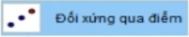 →Chọn điểm cần lấy đối xứng ( điểmA)→ chọn tâm đối xứng ( điểm B’)  Bước 3: Vẽ điểm B’₁ đối xứng với B qua B’  Bước 4: Vẽ điểm B’₂ đối xứng với B qua đường thẳng AB’  Bước 5: Vẽ điểm A’₁ đối xứng với A qua đường thẳng BB’  Bước 6: Vẽ đoạn thẳng BA’₁; A’A’₁; A’B’₁; B₁’B’₂ ; B’₂ A’; đối xứng với A qua đường thẳng BB’  Kết quả : thu được hình lục giác  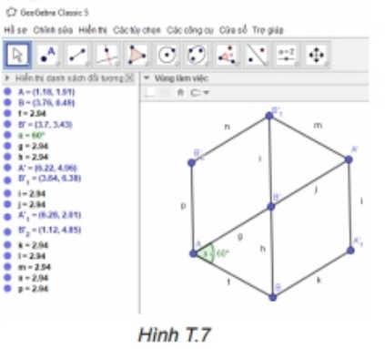  * Chú ý: Đa giác 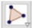 → chọn  đa giác đều → chọn hai điểm→ nhập số đỉnh
Hướng dẫn tự học ở nhà (2 phút)
- Đọc lại toàn bộ nội dung bài đã học.
- Ghi nhớ các ứng dụng trên thanh công cụ của phần mềm. Xem lại các hình đã vẽ
- Về nhà vẽ tất cả các trục đối xứng của hình lục giác đều.
- Về nhà đọc các bước vẽ hình tự do.

Tiết 2
Hoạt động 2.3: Vẽ hình tự do (15 phút)
a) Mục tiêu:
- Học sinh biết cách vẽ các hình tự do như hình có trục đối xứng theo mẫu hoặc một mẫu tùy ý.
b) Nội dung:
- Học sinh đọc SGK phần VẼ HÌNH TỰ DO, lựa chọn hình để vẽ.
- Thực hành trên phần mềm máy tính GEOGEBRA.
c) Sản phẩm:
- Sử dụng phần mềm máy tính GEOGEBRA để vẽ các hình đơn giản.
d) Tổ chức thực hiện:
Hoạt động của GV và HS | Nội dung
* GV giao nhiệm vụ học tập:  - GV giới thiệu về một hình có trục đối xứng hoặc một mẫu tùy ý. Ví dụ chọn hình như hình T.8a SGK/106.  - Yêu cầu HS:  + Nêu cách vẽ hình T.8b SGK/106.  + Chọn những nhóm công cụ nào để thực hiện  - Yêu cầu học sinh đọc các bước vẽ đã nêu trong SGK.  * HS thực hiện nhiệm vụ:  - HS lắng nghe và quan sát GV giới thiệu cách vẽ hình T.8a SGK/106.  * Báo cáo, thảo luận:  - HS thực hiện các yêu cầu trên theo cá nhân.  - HS cả lớp quan sát, nhận xét.  * Kết luận, nhận định:  - GV khẳng định cách vẽ các hình tự do đều dựa vào tính chất đối xứng và sử dụng phân mềm Geogebra để vẽ.  - GV giới thiệu các bước vẽ trên phần mềm, HS xem lại và ghi nhớ.  - GV chú ý các biểu tượng, công cụ và chức năng của nó. | 3. Vẽ hình tự do  Bước 1 : Vẽ hình T.8a SGK/106 vào vùng làm việc của GeoGebra.  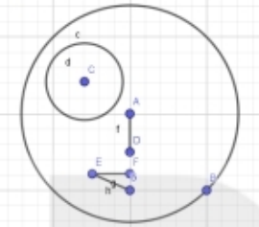  Bước 2 : Dùng công cụ biến hình để bức vẽ là hình có trục đối xứng.  Chú ý : Ẩn các đối tượng không cần thiết của hình vẽ.  Kết quả: Thu được hình sau:  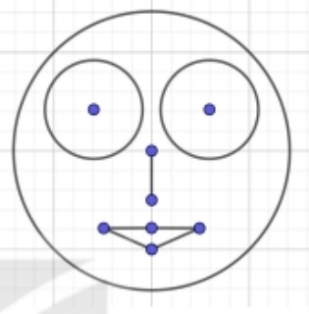
Hoạt động 2.4: Tìm hiểu một số tính năng hỗ trợ (15 phút)
a) Mục tiêu:
- Học sinh biết một số tính năng hỗ trợ của phầm mềm GEOGEBRA.
b) Nội dung:
- Học sinh thực hành trên phần mềm GEOGEBRA để tìm hiểu một số tính năng hỗ trợ như: Hiển thị giao diện tiếng Việt; Ẩn, hiện đối tượng; Xóa đối tượng; Đổi tên đối tượng; Ẩn/hiện hệ trục tọa độ và lưới ô vuông ở vùng làm việc; Lưu lại kết quả.
- Thực hành trên phần mềm máy tính GEOGEBRA.
c) Sản phẩm:
- Sử dụng một số tính năng hỗ trợ như: Hiển thị giao diện tiếng Việt; Ẩn, hiện đối tượng; Xóa đối tượng; Đổi tên đối tượng; Ẩn/hiện hệ trục tọa độ và lưới ô vuông ở vùng làm việc; Lưu lại kết quả để vẽ hình khi sử dụng phần mềm GEOGEBRA.
d) Tổ chức thực hiện:
Hoạt động của GV và HS | Nội dung
* GV giao nhiệm vụ học tập:  - GV giới thiệu một số tính năng hỗ trợ như: Hiển thị giao diện tiếng Việt; Ẩn, hiện đối tượng; Xóa đối tượng; Đổi tên đối tượng; Ẩn/hiện hệ trục tọa độ và lưới ô vuông ở vùng làm việc; Lưu lại kết quả để vẽ hình khi sử dụng phần mềm GEOGEBRA.  - Yêu cầu HS:  + Tìm hiểu các tính năng trên theo thứ tự.  + Thực hành trên phần mềm.  * HS thực hiện nhiệm vụ:  - HS lắng nghe và quan sát GV giới thiệu một số tính năng hỗ trợ của phần mềm GEOGEBRA.  * Báo cáo, thảo luận 1:  - HS thực hiện các yêu cầu trên theo cá nhân.  * Kết luận, nhận định 1:  - GV tổng hợp một số tính năng hỗ trợ thường dùng khi sử dụng phần mềm như: Hiển thị giao diện tiếng Việt; Ẩn, hiện đối tượng; Xóa đối tượng; Đổi tên đối tượng; Ẩn/hiện hệ trục tọa độ và lưới ô vuông ở vùng làm việc; Lưu lại kết quả  - GV chú ý các biểu tượng, công cụ và chức năng của nó.  - Lưu ý: Em có thể nhấn giữ phím Ctrl rồi nháy chuột chọn nhiều đối tượng để thực hiện thao tác ẩn các đối tượng đó cùng lúc. | 4. Một số tính năng hỗ trợ  4.1 Hiển thị giao diện tiếng Việt  - Mở bằng cách chọn Các tùy chọn Ngôn ngữ Tiếng Việt  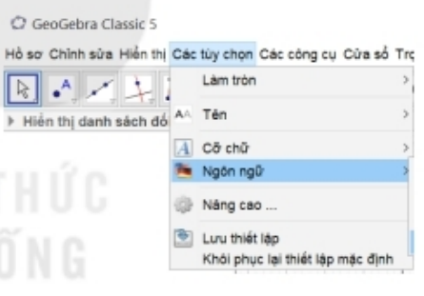  4.2. Ẩn / hiện đối tượng  - Nháy nút phải chuột lên đối tượng. Chọn    Kết quả: Đối tượng đó được ẩn (không còn hiển thị ở Vùng làm việc nữa).  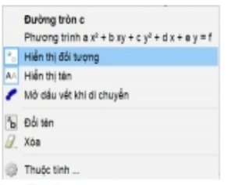  4.3. Xóa đối tượng  Cách 1: Nháy chọn đối tượng rồi ấn phím Delete  Cách 2: Nháy nút phải lên đối tượng đó rồi chọn 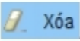  4.4. Đổi tên đối tượng  Nháy chọn đối tượng rồi nháy nút phải chuột và chọn 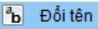  4.5. Ẩn/ hiện hệ trục tọa độ và lưới ô vuông ở vùng làm việc  - Chọn vùng làm việc rồi nháy chuột vào các biểu tượng tương ứng để ẩn/ hiện lưới hoặc hệ trục tọa độ  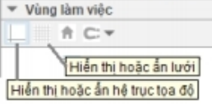  4.6. Lưu lại kết quả  Để lưu lại hình đã vẽ thành tệp ta chọn Hồ sơ Lưu lại Chọn vị trí lưu tệp và đặt tên tệp. Tệp được tạo thành có phần mở rộng tệp là ggb  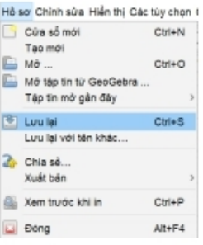  - Có thể xuất hình đã vẽ thành tệp ảnh như sau: Hồ sơ Xuất bản Hiển thị đồ thị dạng hình (png, eps, ....)
3. Hoạt động 3: Luyện tập (15 phút)
a) Mục tiêu: HS vận dụng những kiến thức đã học để vẽ các hình bằng công cụ Đối xứng
b) Nội dung: Vẽ các hình như trong mục Bài tập SGK/trang 107.
c) Sản phẩm: Hình vẽ mục Bài tập SGK/trang 107.
d) Tổ chức thực hiện:
Hoạt động của GV và HS | Nội dung
* GV giao nhiệm vụ học tập 1:  - Vẽ những hình trong mục bài tập bằng phần mềm GeoGebra, sau đó dùng công cụ Đối xứng để có hình có trục đối xứng.  * HS thực hiện nhiệm vụ 4:  - HS đọc yêu cầu  - Hướng dẫn, hỗ trợ: sử dụng những công cụ nào để vẽ?  * Báo cáo, thảo luận 4:  - GV kiểm tra kết quả vẽ hình của học sinh.  - GV nhận xét. Cả lớp quan sát, lắng nghe.  * Kết luận, nhận định 4:  - GV khẳng định kết quả đúng, cách làm và đánh giá mức độ hoàn thành của HS. | Vẽ những hình trong mục bài tập bằng phần mềm GeoGebra, sau đó dùng công cụ Đối xứng để có hình có trục đối xứng.  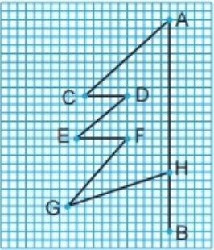  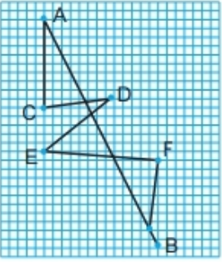  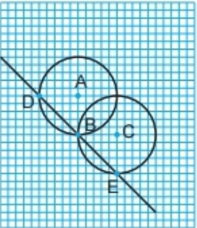
Giao nhiệm vụ: Yêu cầu HS thực hiện cá nhân.
- Xem lại các bài tập đã làm trong tiết học.
- Thực hành vẽ hình ở nhà trên phần mềm GEOGEBRA.
- Chuẩn bị giờ sau: Ôn tập cuối năm: Ôn tập về số tự nhiên và các phép tính trên tập hợp số tự nhiên; Ôn tập về số nguyên và các phép tính trên tập hợp số nguyên; Ôn tập ba bài toán cơ bản; Ôn tập phần hình học và đo lường; Ôn tập kiến thức về xác suất thống kê,

